فـي

J0152432

إعـــداد

الفصل الأول

الحركة الموجية

أهم المفاهيم

|  |  |
| --- | --- |
| الموجة | اضطراب ينتقل ويقوم بنقل الطاقة في اتجاه انتشاره |
| الحركة الاهتزازية | هي الحركة المنتظمة التي يعملها الجسم المهتز حول موضع سكونه أو اتزانه الأصلي . |
| الإزاحة ( d ) | هي بعد الجسم المهتز في أي لحظة عن موضع سكونه أو اتزانه الأصلي . |
| سعة الاهتزازة (A ) | أقصى إزاحة يصنعها الجسم المهتز بعيدا عن موضع سكونه. |
| الاهتزازة الكاملة | حركة يصنعها الجسم المهتز في الفترة الزمنية التي تمضى بين مروره بنقطة ما في مسار حركته مرتين متتاليتين بنفس السرعة مقداراً واتجاهاً. |
| الزمن الدوري (T) | الزمن الذي يستغرقه الجسم المهتز لعمل اهتزازة كاملة. |
| التردد (υ) | عدد الاهتزازات الكاملة التي يحدثها الجسم المهتز في الثانية الواحدة.ويقاس بوحدة [ اهتزازة / ثانية ] أو [ الهرتز Hz ] |
| الموجة الطولية | الموجة التي تهتز فيها جزيئات الوسط حول مواضع اتزانها على نفس خط انتشار الحركة الموجية . |
| الموجة المستعرضة | الموجة التي تهتز فيها جزيئات الوسط حول مواضع اتزانها في اتجاه عمودي على اتجاه انتشار الحركة الموجية . |
| الطول الموجي (λ) | المسافة بين أي نقطتين متتاليتين علي الموجة لهما نفس الطور أو هو المسافة التي تتحركها الموجة خلال زمن دوري واحد . |
| الطور | هو موضع واتجاه حركة جزيء من جزيئات الوسط في لحظة من اللحظات . |
| الطول الموجي (λ) للموجة المستعرضة | هو المسافة بين أي قمتين متتاليتين أو قاعين متتالين على الموجة. |
| الطول الموجي (λ) للموجة الطولية | هو المسافة بين مركزي تضاغطين متتالين أو مركزي تخلخلين متتالين |
| سرعة انتشار الموجة ( v ) | المسافة التي تقطعها الموجة في الثانية الواحدة. |

ما معنى ما يأتي

|  |  |
| --- | --- |
| جسم مهتز يصنع إزاحة مقدارها (7سم ) في لحظة ما أثناء اهتزازه | بعد الجسم المهتز في هذه اللحظة عن موضع سكونه أو اتزانه الأصلي يساوي 7سم . |
| سعة الاهتزازة لموجة = 15سم | النهاية العظمى للإزاحة لجزيئات الوسط الذي تنتشر فيه الموجة سواء في الاتجاه الموجب أو الاتجاه السالب = 15سم . |
| الزمن الدوري لجسم مهتز0.05 ثانية | أي أن الزمن الذي يستغرقه هذا الجسم لعمل اهتزازة واحدة كاملة يساوى 0.05 ثانية. |
| تردد موجة تنتشر في وسط ما يساوي (200Hz) | عدد الأمواج التي تمر بنقطة معينة في مسار الحركة الموجية في الثانية الواحدة يساوي 200موجة . |
| الطول الموجي لموجة = 1.2متر | المسافة بين أي نقطتين متتاليتين علي الموجة لهما نفس الطور = 1.2متر . |
| الطول الموجي لموجة مستعرضة = 80سم | المسافة بين أي قمتين متتاليتين أو قاعين متتالين على الموجة يساوي 80سم |
| الطول الموجي لموجة طولية = 65سم | المسافة بين مركزي تضاغطين متتالين أو مركزي تخلخلين متتالين يساوي 65سم |
| سرعة انتشار موجات الصوت في الهواء = 340m/s (عند 20°C) | عند (20°C) المسافة التي تقطعها موجات الصوت في الهواء في الثانية الواحدة 340متر |

العلاقات والقوانين الهامة

|  |  |
| --- | --- |
| العلاقة بين التردد والزمن الدوري |  |
| عدد الأمواج = عدد الذبذبات = المسافة الكلية ÷ طول الموجة |  |
| العلاقة بين التردد والطول الموجي وسرعة انتشار الموجة |  |
| العلاقة بين التردد والطول الموجي |  |
| 🟏عند القاء حجر فى ماء تتكون موجات على شكل دوائر فان نصف قطر الدائرة الخارجية هو المسافة التى قطعتها امواج الماء | |

مقارنة بين أنواع الموجات

|  |  |  |
| --- | --- | --- |
| وجه المقارنة | الموجات الميكانيكية | الموجات الكهرومغناطيسية |
| التعريف | اضطراب يحتاج وسط مادي حتى ينتشر | اضطراب ينتشر في الأوساط المادية والفراغ |
| كيف تنشأ | اهتزاز جزيئات الوسط في اتجاه عمودي على اتجاه انتشار الموجة وفي نفس اتجاه انتشار الموجة | تنشأ من اهتزاز مجالات كهربية ومغناطيسية في اتجاه عمودي على خط الانتشار |
| أنواعها | طولية ومستعرضة | جميعها مستعرضة |
| الرؤية | يمكن أن نرى بعضها كاهتزاز الماء والأوتار | لا ترى ولكن ندركها بآثارها |
| السرعة | تختلف سرعتها باختلاف الوسط | سرعتها ثابتة =3×108 م/ث |
| أمثلتها | الماء , الصوت ,اهتزاز الأوتار | الراديو , الضوء , أشعة جاما |

التعليلات الهامة

|  |  |
| --- | --- |
| 1. عند تحريك ماء في حوض بواسطة لوح من الخشب يحدث عند سطح الماء أمواج مستعرضة بينما يحدث في قاع الحوض أمواج طولية . | لأن جزيئات الماء عند السطح تتحرك إلى أعلى وإلى أسفل في اتجاه عمودي على اتجاه انتشار الموجة لكبر قوى التماسك بين جزيئات سطح الماء . بينما جزيئات الماء في القاع تتحرك حول مواضع سكونها في نفس اتجاه انتشار الموجة لانعدام قوى التماسك بين الجزيئات . |
| 1. كلما زاد تردد الموجة قل الطول الموجي ( بفرض ثبوت سعة انتشارها ) | لأن التردد يتناسب عكسياً مع طول الموجة |
| 1. الموجات الكهرومغناطيسية لا تحتاج لوسط مادي تنتقل فيه . | لأنها تتولد نتيجة اهتزاز مجالات كهربية ومجالات مغناطيسية وليس نتيجة اهتزاز جزيئات الوسط كما في الموجات الميكانيكية . |
| 1. ينتشر الصوت في الغازات على هيئة موجات طولية فقط . | لآن قوى التماسك بين جزيئات الغاز صغيرة جداً . فإذا اهتز مصدر الصوت يضغط على الجزيئات ثم يبتعد فيحدث تخلخل على هيئة موجات طولية . |
| 1. ينتشر الصوت في المواد الجامدة والسوائل على هيئة موجات طولية ومستعرضة . | لآن قوى التماسك بين جزيئاتها كبيرة لأنها قريبة من بعضها أكثر من جزيئات الغاز . |

أهم الاستنتاجات

إذا انتقلت موجة بسرعة ( V) من مكان لآخر مسافة تعادل الطول الموجي ( λ ) في زمن مقداره   
الزمن الدوري ( T ) فإن :- 

أمثلة محلولة

1. جسم مهتز يحدث  اهتزازة كاملة في  من الثانية احسب :➊الزمن الدوري ➋ التردد

الزمن الدوري = 4 × زمن سعة الاهتزازة ➊)

Τ= 4 ×== 0.05 s ➋) υ = = = 20Hz

------------------------------------------------------------------------------------------

1. موجة مستعرضة المسافة بين القمة الأولى والسادسة عشرة = 105m والزمن الذي يمضي بين مرور القمة الأولى والسادسة عشرة 0.375 s استنتج :-  
   ➊ الطول الموجي ➋ التردد ➌ الزمن الدوري

الحل :- عدد الموجات = 16 -1 = 15 موجة

➊ ➋

➌

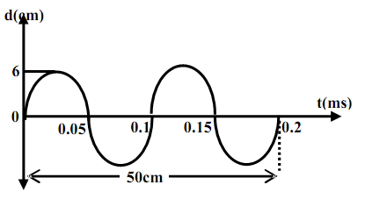-------------------------------------------------------------------------------------------

1. من الشكل المقابل احسب :-  
   ➊ الطول الموجي ➋ التردد   
    ➌ سعة الاهتزازة

➊

➋

➌ سعة الاهتزازة = أقصى إزاحة = متر

------------------------------------------------------------------------------------------------------

1. ألقى طالب حجراً في بحيرة ساكنة فتكونت موجات على شكل دوائر متحدة المركز مركزها نقطة سقوط الحجر فإذا علمت أن 30 موجة تكونت خلال 3S وذلك في دائرة نصف قطرها الخارجي 2.1m احسب (أ) طول الموجة الحادثة (ب) ترددها (جـ) سرعة انتقال الموجة ( د ) الزمن الدوري

الحل : (أ)  (ب) 

(جـ)  ( د ) 

-----------------------------------------------------------------------------------------------

1. نغمتان ترددهما 425Hz , 680Hz فإذا كان الطول الموجي للموجة الثانية يزيد عن الطول الموجي للموجة الأولى بمقدار 30cm احسب سرعة الصوت في الهواء .



-----------------------------------------------------------------------------------------------------

1. الجدول التالي يوضح العلاقة بين الطول الموجي والتردد لموجة تتحرك في وسط ما :

|  |  |  |  |  |  |  |
| --- | --- | --- | --- | --- | --- | --- |
| 10 | 8 | 5 | 4 | 2 | 1 | λ (m) |
| 50 | 62.5 | 100 | X | 250 | 500 | υ (Hz) |

أ) ارسم العلاقة البيانية لكل من (υ ) على المحور الرأسي $\frac{1}{}$ على المحور الأفقي .

ب) من الرسم اوجد : ➊ قيمة X ➋ سرعة انتشار الموجة خلال الوسط



➊ X= 125 Hz

➋ V= Slope = 

أسئلة ومسائل

اختر الإجابة الصحيحة :

1. إذا كان طول الموجة الصوتية التي يصدرها مصدر صوتي هو 0.5m وتردد النغمة 666Hz تكون سرعة انتشار الصوت في الهواء .......... ( 338 m/ s – 333 m/s – 330 m/s – 346 m/s )
2. ضوء طوله الموجي 6000°A ينتشر في الفضاء بسرعة 300×103 km /s يكون تردده ............   
    ( 4 ×1010 Hz / 4 ×1014 Hz / 5 ×1014 Hz / 5 ×1012 Hz )
3. موجتان صوتيتان ترددهما 256 Hz, 512 Hz تنتشران في الهواء تكون النسبة بين سرعتيهما ............ ( 1:2 / 2:1 / 3:1 / 1:1 )
4. إذا كان الزمن الذي يستغرقه الجسم لعمل اهتزازة كاملة هو 0.1 ثانية فإن عدد الاهتزازات الكاملة التي يحدثها الجسم المهتز في 100 ثانية هو .... اهتزازة (10 / 100 / 500 / 1000 )
5. عند انتقال الموجة من وسط إلى آخر فإن الكمية الوحيدة التي لا تتغير هي ...................  
    ( الطول الموجي / التردد / سعة الاهتزازة / سرعة الموجة ).
6. موجتان تنتشران في وسط ما بحيث يكون النسبة بين ترددهما في الوسط الأول إلى الثاني 1 : 2 فيكون النسبة بين الطول الموجي لهما في الوسطين ......... (1 : 2 / 2 : 1 / لا توجد علاقة بينهما )
7. جسم مهتز زمنه الدوري =  التردد فإن تردده = .................... هيرتز.  
    ( 4 / 2 /  /  )
8. حاصل ضرب التردد في الطول الموجي يساوي ............. ( الزمن الدوري / سرعة الموجة / واحد )
9. كل الأمواج الآتية لا تحتاج إلى وسط مادي لانتشارها عدا .............  
    ( الضوء / الصوت / الراديو / الأشعة السينية )

اكتب ما يساويه ميل الخط المستقيم فيما يلي

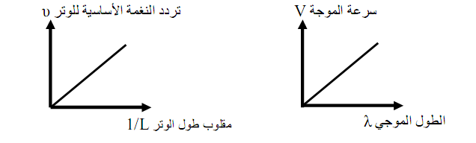

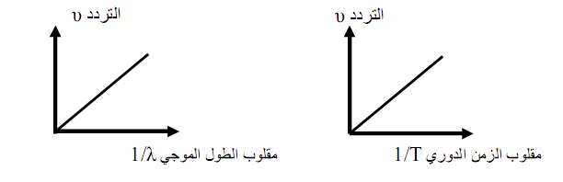

اذكر العوامل التي يتوقف عليها كل مما يلي

1. تردد جسم مهتز .
2. الطول الموجي لموجة .
3. سرعة الموجة .

مسائل

1. 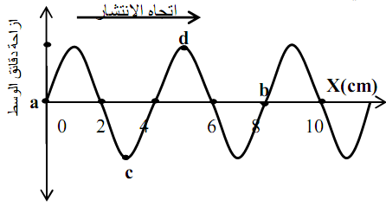مصدر صوتي يصدر صوتاً تردده 2000 Hz فيسمعه شخص على بعد 0.5 Km بعد زمن 1.56 s احسب طول الموجة الصوتية ، ثم احسب عددالموجات التي يصدرها المصدر حتى يصل الصوت لشخص على بعد 641 m من مصدر الصوت .
2. الشكل المقابل يمثل اهتزازات أحدثها مصدر  
   يهتز عند النقطة ) a ) فتكونت أمواج في الوسط استغرقت ثانيتين حتى وصلت من النقطة ( b ) : أجب عما يلي :-  
   1) احسب تردد الأمواج .  
   2) احسب الطول الموجي .  
   3) احسب سرعة انتشار الموجة .  
   49 ما فرق الطور بين النقطة ( c ) والنقطة ( d )
3. مصدر مهتز يصدر ( 3330 ) اهتزازة في ( 10 s) بسرعة 333 m/s احسب عدد الموجات خلال مسافة قدرها ( 20 m ) .
4. إذا علمت أن عدد الموجات التي تمر بنقطة معينة في مسار حركة موجية هي 32 موجة خلال 40 s ، وكانت المسافة بين بداية الموجة الأولى ونهاية الموجة السابعة 63m احسب :-  
   1) الطول الموجي 2) الزمن الدوري 3) التردد 4) سرعة انتشار الموجة .

الفصل الثاني

الضــــــوء

أهم المفاهيم

|  |  |  |
| --- | --- | --- |
| انعكاس الضوء | | ارتداد الأشعة الضوئية في نفس الوسط عندما تقابل سطح عاكس |
| قانون الانعكاس الأول في الضوء | | زاوية السقوط = ϕ زاوية الانعكاس θ |
| القانون الانعكاس الثاني في الضوء | | الشعاع الضوئي الساقط والشعاع الضوئي المنعكس والعمود المقام من نقطة السقوط على السطح العاكس تقع جميعها في مستوي واحد عمودي علي السطح العاكس. |
| زاوية السقوط ( ϕ ) | | الزاوية المحصورة بين الشعاع الضوئي الساقط والعمود المقام من نقطة السقوط على السطح العاكس أو السطح الفاصل . |
| زاوية الانعكاس (θ) | | الزاوية المحصورة بين الشعاع الضوئي المنعكس والعمود المقام من نقطة السقوط |
| انكسار الضوء | | انحراف مسار الضوء عند يجتاز السطح الفاصل بين وسطين مختلفين في الكثافة الضوئية. |
| الكثافة الضوئية لوسط | | قدرة الوسط على كسر الأشعة الضوئية عند نفاذها فيه . |
| زاوية الانكسار (θ) | | الزاوية المحصورة بين الشعاع الضوئي المنكسر والعمود المقام من نقطة السقوط على السطح الفاصل . |
| معامل الانكسار النسبي بين وسطين (1n2) | هو النسبة بين سرعة الضوء في الوسط الأول إلى سرعة الضوء في الوسط الثاني  أو النسبة بين جيب زاوية السقوط في الوسط الأول إلى جيب زاوية الانكسار في الوسط الثاني  أو النسبة بين معامل الانكسار المطلق للوسط الثاني إلى معامل الانكسار المطلق للوسط الأول | |
| معامل الانكسار المطلق لوسط مادي (n) | هو النسبة بين سرعة الضوء في الفضاء أو الفراغ إلى سرعته في الوسط  أو هو النسبة بين جيب زاوية السقوط في الفضاء أو الفراغ إلى جيب زاوية الانكسار في الوسط  أو هو مقلوب جيب الزاوية الحرجة للوسط | |
| المصادر الضوئية المترابطة | هي تلك المصادر الضوئية التي تكون موجاتها متساوية في التردد والسعة ولها نفس الطور . | |
| تداخل الضوء | هو ظاهرة موجية تراكب موجات الضوء الصادرة من مصدرين مترابطين وينتج عنه مناطق مضيئة تتخللها مناطق أخرى مظلمة تعرف باسم " هدب التداخل ". | |
| هدب التداخل | مناطق مضيئة تتخللها مناطق أخرى مظلمة تنتج من تراكب موجات الضوء الصادرة من مصدرين مترابطين . | |
| حيود الضوء | | ظاهرة انحراف موجات الضوء عن مسارها في خط مستقيم عندما تمر خلال فتحة ضيقة أو عند ملامستها لحافة صلبة فيؤدى ذلك إلى تراكب الموجات وتكوين هدب مضيئة وأخرى مظلمة . |
| هدب الحيود | | *مناطق* مضيئة تتخللها مناطق أخرى مظلمة تنتج من تراكب موجات الضوء التي حدث لها الحيود . |
| الزاوية الحرجة (ϕc) | | هي زاوية سقوط في الوسط الأكبر كثافة ضوئية تقابلها زاوية انكسار في الوسط الأقل كثافة ضوئية تساوى 90° |
| الانعكاس الكلي | | انعكاس الشعاع الضوئي داخل الوسط الأكبر كثافة ضوئية *إذا كانت زاوية سقوطه فيه أكبر من الزاوية الحرجة للوسط .* |
| السراب | | هو ظاهرة طبيعية تحدث وقت الظهيرة في فصل الصيف في الأيام شديدة الحرارة في الصحارى حيث ترى الأجسام البعيدة كما لو كانت منعكسة على سطح ماء أو تبدو الطرق كما لو كانت مغطاة بالماء . |
| زاوية الانحراف (α) في المنشور الثلاثي | | هي الزاوية الحادة المحصورة بين امتدادي كل من الشعاعين الساقط والخارج في المنشور الثلاثي . |
| زاوية النهاية الصغرى للانحراف | | هي أصغر زاوية محصورة بين إمتدادي الشعاعين الساقط والخارج من المنشور الثلاثي وعندها تكون زاوية السقوط ϕ1 = زاوية الخروج θ2 |
| المنشور الرقيق | | هو منشور ثلاثي من الزجاج زاوية رأسه لا تتعدى10º درجات ويكون دائما في وضع النهاية الصغرى للانحراف |
| الانفراج الزاوي بين الشعاعين الأحمر والأزرق | | الزاوية المحصورة بين الشعاعين الأزرق والأحمر بعد خروجهما من المنشور . |
| قوة التفريق اللوني (ωα) | | هي النسبة بين الانفراج الزاوي بين الشعاعين الأزرق والأحمر إلى زاوية انحراف الضوء الأصفر (الانحراف المتوسط) . |
| معامل الانكسار المتوسط لمنشور رقيق | | هو معامل انكسار مادة المنشور للون الأصفر ويساوي متوسط معاملي انكسار مادة المنشور للضوئين الأحمر والأزرق . |

ما معنى ما يأتي

|  |  |
| --- | --- |
| معامل الانكسار النسبي بين الزجاج والماء 0.8= | أن النسبة بين سرعة الضوء في الزجاج إلى سرعته في الماء هي 0.8  أو أن النسبة بين جيب زاوية السقوط في الزجاج إلى جيب زاوية الانكسار في الماء هي 0.8  أو أن النسبة بين معامل الانكسار المطلق للماء إلى جيب زاوية الانكسار في الزجاج هي 0.8 |
| معامل الانكسار المطلق للزجاج = 1.5 | أن النسبة بين سرعة الضوء في الهواء وسرعة الضوء في الزجاج 1.5 |
| الزاوية الحرجة للزجاج مع الهواء 42° | أن زاوية سقوط مقدار ها 42 في الزجاج تقابلها زاوية انكسار في الهواء مقدارها 90° |
| زاوية رأس منشور 60° | أن الزاوية المحصورة بين وجهي المنشور الذي ينفذ خلالها الضوء = 60° |
| زاوية الانحراف في منشور ثلاثي 50° | - أن الزاوية الحادة المحصورة بين امتدادي الشعاعين الساقط والخارج في المنشور 50° |
| زاوية النهاية الصغرى لانحراف الضوء في منشور ثلاثي = 30° | - أن أصغر زاوية تكون محصورة بين امتدادي الشعاعين الساقط والخارج من المنشور تساوى 300 وعندها تكون زاوية السقوط = زاوية الخروج ويقال أن المنشور في هذه الحالة في وضع النهاية الصغرى للانحراف |
| الانفراج الزاوي بين الشعاعين الأزرق والأحمر = 2 | أن الزاوية المحصورة بين الشعاعين الأزرق والأحمر عند خروجهما من المنشور تساوى 20 |
| قوة التفريق اللوني لمنشور رقيق =0.06 | أن النسبة بين الانفراج الزاوي بين الشعاعين الأزرق والأحمر والانحراف المتوسط تساوى 0.06 |
| معامل الانكسار المتوسط لمنشور رقيق 1.6 | -أن معامل انكسار المنشور للضوء الأصفر = 1.6 |
| الانحراف المتوسط لمنشور 9° | أي أن زاوية انحراف اللون الأصفر = 9° |

العلاقات والقوانين الهامة

|  |  |
| --- | --- |
| قانون الانكسار | معامل الانكسار النسبي بين وسطين |
| معامل الانكسار المطلق لوسط |  |
| العلاقة بين معامل الانكسار النسبي بين وسطين ومعامل الانكسار المطلق للوسطين |  |
| قانون سنل | n1Sinϕ = n2Sinθ |
| الطول الموجي (λ) لضوء أحادي اللون في تجربة الشق المزدوج |  |
| الزاوية الحرجة (ϕc) بين وسطين |  |
| حساب زاوية الانحراف في المنشور الثلاثي |  |
| ملاحظات هامة عند حل مسائل المنشور الثلاثي   1. إذا سقط شعاع عمودياً على أحد أوجه منشور ثلاثي :-  θ1 = صفر, زاوية السقوط الثانية ϕ2=A (زاوية رأس المنشور) 2. إذا خرج الشعاع عمودياً على الوجه الثاني للمنشور الثلاثي :-  ϕ2= صفر, زاوية السقوط الثانية ,وزاوية الخروج θ2 = صفر θ1=A (زاوية رأس المنشور) 3. إذا خرج الشعاع مماساً لوجه المنشور الثلاثي :-   ϕ2 =ϕc (الزاوية الحرجة) , θ2 = 90° , A = θ1 + ϕc , sinϕ2 = sinϕc =   1. في وضع النهاية الصغرى للانحراف في المنشور الثلاثي :- ϕ1 =θ2 =ϕo , =θ1 =ϕ2 =θo , αo =ϕ1 + θ2 – A = 2 ϕo – A | |
| حساب معامل انكسار مادة المنشور | 1. في الوضع المعتاد 2. في وضع النهاية الصغرى للانحراف     ملحوظة : عند وضع منشور في سائل فإن :-  زجاج  سائل |
| إذا كانت هناك زاويتي سقوط لهما نفس زاوية الانحراف فإن زاوية السقوط التي تجعل المنشور في وضع النهاية الصغرى للانحراف |  |
| حساب معامل الانكسار في المنشور الرقيق |  |
| الانفراج الزاوي بين الشعاعين الأزرق و الأحمر |  |
| حساب قوة التفريق اللوني (ω) |  |
| حساب الانحراف المتوسط ومعامل الانكسار المتوسط | للضوء الأصفر  و: للضوء الأصفر |

أهم المقارنات

1. مقارنة بين هدب التداخل و الحيود في الضوء

|  |  |  |
| --- | --- | --- |
| وجه المقارنة | التداخل | الحيود |
| اتساع الهدب | جميع الهدب لها نفس الاتساع  (اتساعها ثابت ) | اتساع الهدبة المركزية مختلف  ( ضعف اتساع أي هدبة أخرى ) |
| شدة الهدب المضيئة | واحدة | الهدبة المضيئة المركزة أكثر شدة |
| منشأها | تنتج عن تراكب حركتين موجيتين مترابطتين ومتفقين في الاتجاه | ينتج عن تداخل أجزاء مختلفة من صدر موجة واحدة ( موجات ثانوية صادرة من نقاط مختلفة في الفتحة ) |
| عدد الهدب التي يمكن رؤيتها | عدد كبير [ من 20 إلى 30 هدبة ] | عدد صغير [ من 4 إلى 6 هدب ] |

1. التداخل البناء والتداخل الهدام

|  |  |  |
| --- | --- | --- |
| وجه المقارنة | التداخل البنائي | التداخل الهدمي |
| شرط الحدوث أو فرق المسير | يحدث عندما يكون فرق المسير = m λ أو أي عدد صحيح من الأطوال الموجية | يحدث عندما يكون فرق المسير= ( m + 1/2 ) λ أو أي عدد فردي من أنصاف الأطوال الموجية |
| القوة أو الشدة | ينتج عنه هدبة ضوئية مضيئة | ينتج عنه هدبة ضوئية مظلمة |

1. مقارنة بين المنشور العادي والمنشور الرقيق

|  |  |  |
| --- | --- | --- |
| وجه المقارنة | المنشور العادي | المنشور الرقيق |
| زاوية الرأس (A) | أكبر من 10° | أصغر من 10° |
| معامل الانكسار |  |  |
| زاوية الانحراف |  |  |
| وضع النهاية الصغرى للانحراف | يحدث عندما تكون  ϕ1 =θ2 =ϕo , =θ1 =ϕ2 =θo | المنشور الرقيق دائماً في وضع النهاية الصغرى للانحراف |
| أهم الاستخدامات | * كمنشور عاكس في الأجهزة البصرية * في التحليل الطيفي | عمل مجموعات ضوئية |

ما هي العوامل التي يتوقف عليها كل من :

|  |  |
| --- | --- |
| الخاصية | العوامـــــــــــــــــــــــــــــــــــــل |
| معامل الانكسار المطلق لمادة. | نوع مادة المنشور ـ طول موجة الضوء (لونه). |
| معامل الانكسار النسبى لمادتين. | نوع كل من المادتين . |
| مقدار الإزاحة الحادثة لشعاع ضوئى يسقط مائلًا على أحد أوجه متوازى مستطيلات. | 1. زاوية سقوط الشعاع 2. سمك المتوازى 3. معامل انكسار مادته. |
| المسافة بين هدبتين متتاليتين من نفس النوع فى تجربة الشق المزدوج ليونج. | ١ - طول موجة الضوء أحادى اللون المستخدم λ (طردى). ٢ - البعد بين الشق المزدوج والحائل R (طردى). ٣ - المسافة بين فتحتى الشق المزدوج d (عكسى). |
| الزاوية الحرجة بين وسطين. | 1- معامل الانكسار لكل من الوسطين .  2- نوع المادة . 3ـ طول موجة الضوء الساقط . |
| زاوية انحراف الضوء في المنشور الرقيق . | 1- زاوية رأس المنشور A : ( تناسب طردي )  2- معامل انكسار مادة المنشور n : ( تناسب طردي ) |
| زاوية انحراف الضوء في المنشور الثلاثي | زاوية السقوط من الهواء إلى الزجاج 1φ |

التعليلات الهامة

|  |  |
| --- | --- |
| 1. *يتألق الماس بشدة اكبر جدا عن الزجاج* | لأن معامل الانكسار المطلق للماس كبير (2.4) فتكون الزاوية الحرجة بينه وبين الهواء صغيرة º24 لذا فإن الأشعة التي تسقط عليه تعانى عدة انعكاسات كلية متتالية على الأسطح الداخلية له مما يسبب تألقه .  بينما معامل الانكسار المطلق للزجاج 1.5 فتكون الزاوية الحرجة بينه وبين الهواء كبيرة 542 فلا يحدث داخله انعكاسات كلية كثيرة فلا يتألق . ( ) |
| 1. *من السهل رؤية صورتك المنعكسة على زجاج نافذة حجرة مضيئة ليلاً (عندما يكون خارج الحجرة ظلام )، بينما يصعب ذلك نهارا عندما يكون خارج الحجرة مضاءً* | عندما يسقط الضوء على زجاج النافذة فإن جزء منه ينعكس وجزء آخر ينكسر وعندما يكون خارج الحجرة ظلام فإن شدة الضوء الذي ينفذ من الخارج إلى الداخل تكون صغيرة جدا أو منعدمة تقريبا ولذا يرى الشخص صورته بفعل الجزء القليل المنعكس على الزجاج. أما عندما يكون خارج الحجرة مضيئا فإن ما ينفذ من الضوء خلال الزجاج يكون اكبر من الجزء المنعكس فيصعب رؤية الصورة . |
| 1. *معامل الانكسار المطلق لأي وسط أكبر دائما من الواحد الصحيح* | - لأن معامل الانكسار المطلق لوسط هو النسبة بين سرعة الضوء في الهواء أو الفراغ إلى سرعته في هذا الوسط وسرعة الضوء في الهواء أو الفراغ أكبر من سرعة الضوء في أي وسط أخر n=c/v |
| 1. *معامل الانكسار النسبي بين وسطين يمكن أن يكون اقل من الواحد الصحيح* | - إذا كان معامل الانكسار المطلق للوسط الثاني أقل من معامل الانكسار المطلق للوسط الأول فإن معامل الانكسار النسبي من الوسط الأول للثاني يكون أقل من الواحد الصحيح ويحدث ذلك عند انتقال الشعاع الضوئي من وسط اكبر كثافة إلى وسط أقل كثافة ضوئية |
| 1. *في تجربة ينج يستخدم شقين ضيقين وبينهما مسافة صغيرة* | - لكي يعمل الشقان كمصادر ضوئية مترابطة فيكون لموجاتها نفس التردد والسعة حيث يقع الشقين على صدر موجة واحدة |
| 1. *حدوث هدب مضيئة ومظلمة في تجربة الشق المزدوج* | - بسبب تراكب حركتين موجيتين متساويتين في التردد والسعة فإذا حدث تداخل بناء تكونت الهدب المضيئة وإذا حدث التداخل الهدمي تظهر مناطق مظلمة |
| 1. *تكون الهدبة المركزية في تجربة ينج هدبة مضيئة*   القانون العام لاهتزاز الأوتار | - لأنها تنتج من تداخل بناء وفرق المسير بين الموجتين = صفر |
| 1. *كلما قلت المسافة بين الشقين في تجربة الشق المزدوج زاد وضوح هدب التداخل* | - لأن المسافة بين هدبتين متتاليتين مضيئتين أو مظلمتين y تتناسب عكسيا مع المسافة بين الشقين d |
| 1. *يحلل المنشور الثلاثي الضوء الأبيض إلى ألوانه السبعة المكونة له* | - لأن الضوء الأبيض مركب من عدة ألوان وكل لون له زاوية انحراف تختلف عن زوايا انحراف باقي الألوان حيث تتوقف على معامل انكسار كل لون تبعا لتردد اللون أو الطول الموجي له |
| 1. *زاوية انحراف اللون البنفسجي اكبر من زاوية انحراف اللون الأحمر* | - لأن الانحراف في المنشور يعتمد على معامل الانكسار وزاوية الرأس ومعامل انكسار اللون البنفسجي أكبر لأن طوله الموجي أقل من الأحمر |
| 1. *تستخدم الليفة الضوئية في نقل الضوء* | - لأنها مصممة بحيث عندما يدخل الضوء من أحد طرفي الليفة تكون زاوية السقوط على أي جزء من الجدار أكبر من الزاوية الحرجة فينعكس كليا من جدار لأخر حتى يخرج من الطرف الأخر |
| 1. *يفضل المنشور العاكس عن السطح المعدني العاكس أو المرأة المستوية* | - لأن المنشور العاكس لا يسبب فقد جزء من الضوء الساقط عليه لأنه يحدث انعكاساً كليا للأشعة بينما المرأة تمتص جزء من الضوء  كما أن المنشور العاكس لا يتلف بكثرة الاستخدام |
| 1. *يغطى أوجه المنشور العاكس التي يدخل ويخرج منها الضوء بغشاء من الكريوليت* | - لأن الكريوليت معامل انكساره أقل من معامل انكسار الزجاج وبذلك يتجنب فقد جزء أو نسبة من شدة الضوء عند دخوله أو خروجه من المنشور وذلك نتيجة تداخل الأشعة المنعكسة عند سطحي هذا الغشاء تداخلا هداما |
| 1. *عند وضع مصدر ضوئي لونه احمر عند مركز مكعب زجاجي فان الضوء الذي ينفذ من المكعب يكون على شكل مربع* | لان الطول الموجي للون الأحمر كبير فيكون معامل انكساره صغير وبالتالي تكون الزاوية الحرجة له كبيرة وبالتالي تسقط الأشعة الضوئية بزاوية اقل من الزاوية الحرجة وتستطيع أن تصل إلى الأحرف وتخرج على شكل وجه المكعب وهو مربع |
| 1. *عند وضع مصدر ضوئي لونها أزرق عند مركز مكعب زجاجي فان الضوء الذي ينفذ من المكعب يكون على شكل بقعة دائرية* | لان الطول الموجي للون الأزرق صغير فيكون معامل انكساره كبير وبالتالي تكون الزاوية الحرجة له صغيرة وبالتالي تسقط الأشعة الضوئية بزاوية أكبر من الزاوية الحرجة فيحدث لها انعكاس كلى ولا تستطيع أن تصل إلى الأحرف وتخرج على شكل بقعة مضيئة |

مسائل محلولة

1. وضعت قطعة من الماس في قاع حوض به ماء على عمق 1m احسب أصغر قطر لقرص الفلين يطفو على سطح الماء فوق قطعة الماس بحيث يكفي لحجب الضوء النافذ من سطح الماء والمنبعث من قطعة الماس .

يلاحظ من الرسم أن الشعاع لا ينفذ خارج الماء  
 عند سقوطه بزاوية تساوي الزاوية الحرجة r r  
 1m φc 1m

الحل



الحل

r ماس

∴ القطر = 2m

----------------------------------------------------------------------------------------------

1. إذا كانت الزاوية الحرجة بين البنزين والهواء 41.8° وبين الزجاج والهواء 37.3° فأوجد :-  
   (أ) معامل الانكسار المطلق للبنزين (n1 )(ب) معامل الانكسار النسبي بين البنزين والهواء (2n1 )  
   (جـ) الزاوية الحرجة بين الزجاج والبنزين ()

(أ) 

(ب) 

(جـ) 

1. إذا كانت المسافة بين الفتحتين في تجربة ينج 0.026 سم تكونت هدب التداخل على ستار يبعد 100سم من الفتحتين . أوجد المسافة بين هدبتين متتاليتين على الستار علماً بأن الطول الموجي للضوء المستخدم 7800 أنجستروم .

الحل

d = 0.026cm = 26 × 10-5 m , λ = 7800A° = 7800 × 10-10 m  
, R = 100cm = 1m



-----------------------------------------------------------------------------------------------

1. منشور ثلاثي زاوية رأسه 60° ومعامل انكسار مادته 1.6 وقاعدته على شكل مثلث متساوي الأضلاع وضع في حوض من الزجاج السميك من نفس مادة المنشور ومملوء بسائل معامل انكساره 1.3 . سقط شعاع ضوئي عمودي على زجاج الحوض وموازياً لأحد أضلاع قاعدة المنشور أوجد:-  
   (1) زاوية سقوط الشعاع الضوئي على وجه المنشور .

(2) زاوية خروج الشعاع الضوئي من المنشور .

(3) زاوية الانحراف داخل المنشور .

الحل

(1) 30°=ϕ1

n1=1.3

(2) sin30× 1.3= sinθ1 × 1.6

∴ θ1 = 24°

A= θ1+ϕ2 ∴ϕ2 = 60 – 24 = 36°

Sin36× 1.6= sinθ2 × 1.3

∴ θ1 = 46.33°

(3) α= θ1 + ϕ2 – A

α = 30 + 46.33 – 60  
 = 16.33°

------------------------------------------------------------------------------------------------------

1. منشور ثلاثي زاوية رأسه 60° ومعامل انكسار مادته 1.533 أوجد زاوية النهاية الصغرى للانحراف .

الحل



1. منشور رقيق زاوية رأسه 8° معامل انكسار مادته للون الأحمر 1.52 وللون الأزرق 1.54 احسب :-  
   (أ) زاوية انحراف كل لون (ب) الانفراج الزاوي بين اللونين .  
   (جـ) قوة التفريق اللوني للمنشور .

الحل

الحل

1. (αο)b = A (n b – 1 ) = 8 × ( 1.54 – 1 ) = 4.32°  
    (αο)r = A (n r – 1 ) = 8 × ( 1.52 – 1 ) = 4.16°
2. (αο)b - (αο)r = 4.32° - 4.16° = 0.16°

(جـ) 



------------------------------------------------------------------------------------------------------

1. سقط شعاع ضوئي على أحد وجهي منشور ثلاثي معامل انكسار مادته 1.5 كما بالشكل المقابل .تتبع بالرسم مسار الشعاع ثم احسب :- 1- زاوية خروج الشعاع . 2- زاوية الانكسار .

 , 





اكتب ما يساويه ميل الخط المستقيم فيما يلي

العلاقات البيانية : اكتب مايساويه الميل:-









1) معامل الانكسار المطلق لوسط

الميل =  الميل = 

-------------------------------------------------------------------------------------------------------









2) تجربة الشق المزدوج

الميل =  الميل = 

-------------------------------------------------------------------------------------------------------





3) المنشور الثلاثي :-

الميل = 













- A

3) المنشور الرقيق





الميل =  الميل =  الميل =  الميل = 

-------------------------------------------------------------------------------------------------------

مسائل

1. سقط شعاع ضوئى على سطح لوح زجاجى فانعكس جزء منه وانكسر جزء آخر . ووجد أن الزوايه بين الشعاعين المنعكس و المنكسر متعامدين فاذا كانت زاوية السقوط 60ᵒ= أوجد معامل انكسار الزجاج .

-------------------------------------------------------------------------------------------------------

1. سقط شعاع من الضوء ذى لون واحد على احدى وجهى منشور ثلاثى بزاوية سقوط 60ᵒ= فإذا علم ان الشعاع المنكسر ينعكس على الوجه الثانى للمنشور المفضض بحيث ينطبق على مساره تماما ، فأوجد معامل انكسار مادة المنشور إذا علم أن زاوية رأسه 30ᵒ=

-------------------------------------------------------------------------------------------------------

1. 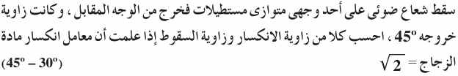

-------------------------------------------------------------------------------------------------------

1. 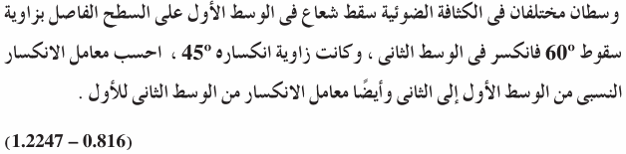
2. 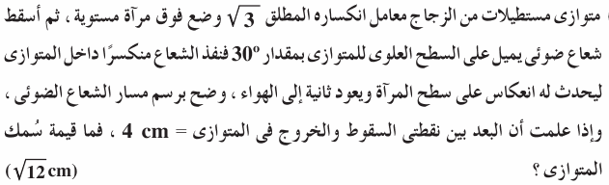

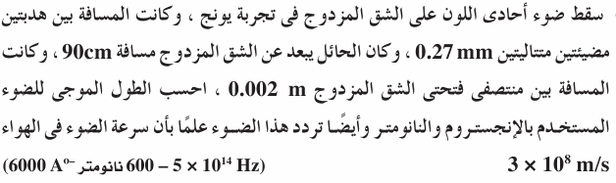-------------------------------------------------------------------------------------------------------

-------------------------------------------------------------------------------------------------------

1. 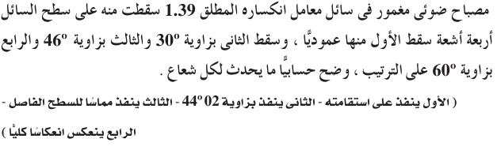

-------------------------------------------------------------------------------------------------------

1. 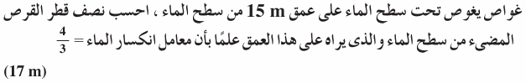
2. 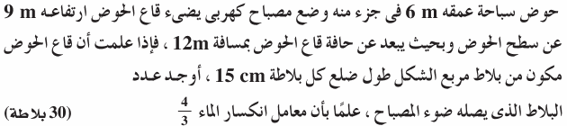

-------------------------------------------------------------------------------------------------------

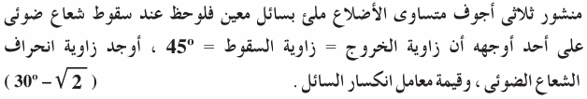

-------------------------------------------------------------------------------------------------------

1. تتبع مسار الشعاع في الشكل المقابل , وإذا كان معامل انكسار مادته = فماهي زاوية خروجه من المنشور .

60ᵒ

60ᵒ

65ᵒ

50ᵒ

-------------------------------------------------------------------------------------------------------

1. 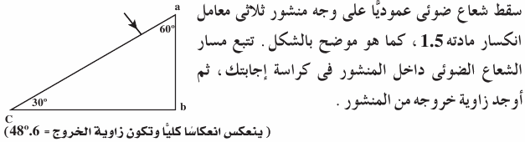

-------------------------------------------------------------------------------------------------------

1. 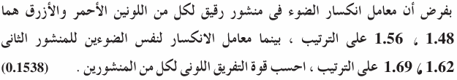

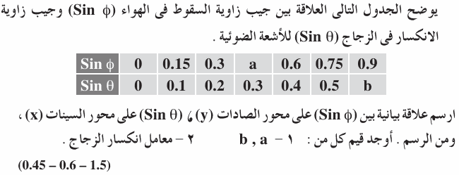

-------------------------------------------------------------------------------------------------------

1. 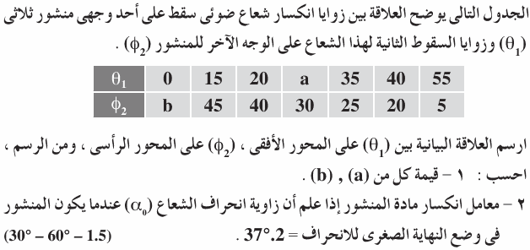

-------------------------------------------------------------------------------------------------------

1. 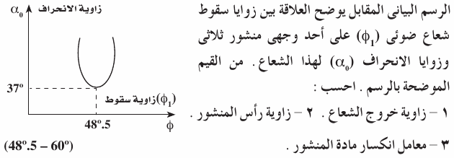

الفصل الثالث

### خواص المــــوائع الساكنة

أهم المفاهيم

|  |  |  |  |
| --- | --- | --- | --- |
| المائع | كل مادة قابلة للانسياب و لا تتخذ شكلا محددا مثل السوائل والغازات | | |
| الكثافة (ρ ) | هي كتلة وحدة الحجوم من المادة ⇐ وحدة القياس : كجم/ م3 (kg/m3 ) | | |
| الكثافة النسبية للمادة | | | هي النسبة بين كثافة المادة إلى كثافة الماء في نفس درجة الحرارة |
| الضغط عند نقطة (P) | | | هو القوة المتوسطة المؤثرة عمودياً على وحدة المساحات المحيطة بتلك النقطة |
| الضغط عند نقطة في باطن سائل | | | وزن عمود السائل الذي قاعدته وحدة المساحات المحيطة بتلك النقطة وارتفاعه البعد الرأسي بين تلك النقطة وسطح الماء |
| الضغط الجوي (Pa) | | | وزن عمود من الهواء الجوى مساحة مقطعة الوحدة وارتفاعه من سطح البحر حتى قمة الغلاف الجوى .  ويكافئ الضغط الناشئ عن عمود من الزئبق مساحة مقطعة الوحدة وارتفاعه 76 سم |
| المانومتر | | أنبوبة ذات شعبتين على شكل حرف U تحتوي على كمية مناسبة من سائل كثافته معروفة , تتصل إحدى شعبتيها بمستودع الغاز المراد قياس ضغطه . | |
| الضغط الانقباضي | | هو اقصى ضغط للدم في الشريان عند انقباض عضلة القلب ويساوى 120تور | |
| الضغط الانبساطي | | هو اقل ضغط للدم في الشريان عند انقباض عضلة القلب ويساوى 80تور | |
| قاعة ( مبدأ ) باسكال | | | اذا أثر ضغط على سائل محبوس في إناء فإن الضغط ينتقل بتمامه إلى جميع أجزاء السائل والى جدران الإناء الحاوي له . |
| الفائدة الآلية لمكبس هيدروليكي (η) | | | هي النسبة بين القوة المؤثرة على المكبس الكبير إلى القوة المؤثرة على المكبس الصغير |

ما معنى ما يأتي

|  |  |
| --- | --- |
| كثافة الألمونيوم = 2700 كجم /م3 | أن كتلة وحدة الحجوم من الألمونيوم = 2700 kg |
| الكثافة النسبية للزئبق = 13.6 | ان النسبة بين كثافة الزئبق الى كثافة الماء فى نفس درجة الحرارة = 13.6 |
| الضغط عند نقطة = 80 N/m2 | ان القوة المتوسطة المؤثرة عمودياً على وحدة المساحات المحيطة بتلك النقطة تساوى 80 N |
| ضغط السائل عند نقطة في باطنه =  1.3 ×105 N/m2 | وزن عمود السائل الذي قاعدته وحدة المساحات المحيطة بتلك النقطة وارتفاعه البعد الرأسي بين تلك النقطة وسطح الماء 1.3 ×105 نيوتن |
| الضغط الجوي =1.013 ×105 باسكال | وزن عمود من الهواء الجوى قاعدته وحدة المساحات وارتفاعه من سطح البحر حتى قمة الغلاف الجوى = 1.013 ×105 نيوتن. |
| فرق الضغط في إطار سيارة =4 atm | ضغط الهواء داخل الإطار = 5 atm |
| ضغط الدم للإنسان العادي = | الضغط الانقباضى = 120 تور و الضغط الانبساطى لهذا الشخص = 80 تور |
| الفائدة الآلية لمكبس هيدروليكي متزن =500 | النسبة بين القوة المؤثرة على المكبس الكبير إلى القوة المؤثرة على المكبس الصغير =500 |

التعليلات الهامة

1. الكثافة صفة مميزة للمادة

🟓 لأنها تعتمد على كتلة وحدة الحجوم ، ولا يوجد مادتان لهما نفس الكثافة.

1. الكثافة تعتمد على درجة الحرارة

🟓لأن درجة الحرارة تغير من حجم الجسم والكثافة تعتمد على الحجم.

1. الكثافة النسبية ليس لها وحدات 🟓لأنها نسبة بين كميتين متماثلتين.
2. لا يشعر الإنسان بالضغط الجوى.

🟓يتلاشى الإحساس بالضغط الخارجى لحدوث اتزان بين ضغط السوائل والغازات الموجودة داخل جسم الإنسان مع الضغط الجوى.

1. ضغط شخص وهو متحرك على سطح ما يكون أكبر من ضغطه وهو ثابت

🟓 لأن الإنسان وهو متحرك يشغل مساحة أقل والضغط يتناسب عكسياً مع المساحة.

1. تترك الأغنام أثرًا على الرمال بينما يقل هذا الأثر فى حالة الجمال.

🟓لأن القوة «الوزن» عندما تؤثر على مساحة أكبر يقل الضغط فيقل التأثير وعندما تؤثر على مساحة صغيرة يزداد الضغط ويظهر التأثير.

1. ينصح الغواص بعدم الخروج فجأة من الماء بعد رحلة غوص.

🟓 حتى لا يتعرض الغواص لاختلاف الضغط، حيث داخل الماء يتعرض لضغط كبير وعند الخروج فجأة يقل الضغط فجأة، مما يؤدى إلى انفجار للشعيرات الدموية أو الشرايين وحدوث نزيف للدم.

1. يزداد العمر الافتراضى لإطار السيارة عندما يكون ضغط الهواء داخله مناسبًا.

🟓عندما يمتلئ إطار السيارة بالهواء تحت ضغط مناسب يجعل مساحة التماس بين إطار السيارة والطريق أقل ما يمكن لذلك يقل الاحتكاك فيؤدى إلى عدم سخونة الإطار، فيؤدى ذلك إلى زيادة العمر الافتراضى للإطار.

1. تكون جدران السدود التى تحبس المياه سميكة عند القاعدة

🟓 لأن ضغط الماء يزيد بزيادة العمق فيكون الضغط الواقع على قاعدة السد كبير.

1. استخدام الزئبق بدلاً من الماء فى بارومتر تورشيللى

🟓لأن كثافة الزئبق عالية ، وضغط بخاره = صفر.

1. فى بعض الأحيان يفضل استخدام الماء بدلاً من الزئبق فى المانومتر

🟓 وذلك عند قياس فروق ضغوط صغيرة حتى يكون ارتفاع الماء ملحوظ.

1. النقط الواقعة فى مستوى أفقى واحد فى سائل متجانس تكون متساوية فى الضغط

🟓لأن جميع هذه النقط على عمق واحد من سطح السائل (h) متساوية وكثافة السائل المتجانس متساوية وبالتالى يكون الضغط متساو عند جميع النقط التى تقع فى مستوى أفقى واحد

1. لا يتوقف ارتفاع الزئبق داخل الأنبوبة على مساحة مقطعها

🟓لأن الضغط يكون عمودى على وحدة المساحات وليس أفقى.

1. إذا ارتفعت حرارة الجو لا يقل ارتفاع الزئبق داخل البارومتر

🟓 لأن ارتفاع درجة حرارة الجو لا يؤثر فى الضغط الجوى .

1. أنبوبة بارومترية مملوءة بالزئبق وطولها متر نكست فى حوض به زئبق ولم ظهر فراغ تورشيللى 🟓 تكون فى هذه الحالة مائلة بشرط أن لا يتجاوز ارتفاعها الرئيسى 76 سم.
2. فى المانومتر قد تكون h سالبة وقد تكون موجبة

🟓 تكون h سالبة عندما يكون ارتفاع الزئبق فى الفرع القصير أكبر من ارتفاعه فى الفرع الطويل  
يحدث ذلك عندما يكون ضغط الغاز أقل من الضغط الجوى وتكون موجبة عندما يكون ضغط الغاز أكبر من الضغط الجوى .

1. لا يمكن تطبيق قاعدة باسكال على الغازات ولكنها تطبق على السوائل

🟓لأن الغازات قابلة للإنضغاط والسوائل غير قابلة للإنضغاط .

1. يمكن لرجل متوسط القوة رفع كتلة كبيرة باستخدام المكبس الهيدروليكى

🟓 لأن المكبس الهيدروليكى يضاعف القوة.

1. زيادة الضغط على مكبس فى إناء مملوء تمامًا بالسائل لا يؤدى إلى تحريك المكبس.

🟓لأن السوائل غير قابلة للانضغاط وبالتالى أى زيادة فى الضغط على السائل تجعل الجزيئات تدفع بعضها البعض بقوة فينتقل الضغط إلى جميع أجزاء السائل دون أن يتحرك المكبس.

1. من شروط كفاءة المكبس عدم وجود فقاعات هوائية فى السائل المستخدم.

🟓 لأن خلو السائل من الفقاعات الهوائية يـؤدى إلى انتقال الضغط كاملاً إلى السائل وجدران الإناء الحاوى له.

🟓أما فى فى حالة وجود فقاعات هوائية يحدث نقص فى كفاءة التشغيل ، حيث يستهلك جزء من الضغط المؤثر فى تقليل حجم الغاز فى الفقاعات، لأن الغازات قابلة للانضغاط.

1. لا تصل كفاءة المكبس إلى ١٠٠% 🟓 يرجع ذلك لعدة احتمالات، وهى:    
   (أ)  وجود فقاعات غازية فى السائل المستخدم. (ب)  المكبس غير ممتلئ تمامًا بالسائل.  
   (جـ) وجود قوى احتكاك كبيرة بين المكبس وجدار الإناء.

# العوامل التى يتوقف عليها كلاً من :

### ⏹العوامل التى تتوقف عليها الكثافة :

### ➊ نوع المادة. ❷درجة حرارتها .

### ⏹العوامل التى يتوقف الضغط:

### ➊القوة المؤثرة ➋المساحة المتأثرة

### ⏹ العوامل التى يتوقف عليها الضغط عند نقطة فى باطن سائل :

➊كثافة السائل ➋وارتفاعه h ➌ عجلة الجاذبية g تختلف باختلاف المكان

### ⏹العوامل التى يتوقف عليها الضغط الجوى:

➊سمك الطبقة الهوائية. ➋عجلة الجاذبية الأرضية. ➌موقع المكان على خط العرض.

# العلاقات البيانية





1) الكثافة

الميل = 

-------------------------------------------------------------------------------------------------------





2) الضغط عند نقطة

الميل = 

-------------------------------------------------------------------------------------------------------







3) الضغط عند نقطة في باطن سائل





الميل =  ( السائل غير معرض للجو )   
  
 الميل = ( السائل معرض للهواء الجوي )

4) المكبس الهيدروليكي :-

f

F

الميل = 

القوانين وأفكار حل المسائل

الكثافة والضغط

1- فى حالة خلط مادتين أو أكثر ولم يحدث بينهما تفاعل { لا يحدث تغير فى الحجوم } فإن

 

خليط

خليط

2- فى حالة خلط أو مزج ويحدث بينهما تفاعل { يحدث تغير فى الحجوم } فإن

  

خليط

خليط

خليط

3-القوة المؤثرة على سطح ما مساحته A ويؤثر عليه ضغط P تساوى F = PA

4- إذا كان لدينا جسم فى باطن سائل (غواصة مثلاً) فإن الضغط عليها  g h P = Pa +

ولكن لا نكتب Pa فى الحالات الآتية :- ( أ ) إذا ذكر فى المسألة (حفظ الضغط داخلها عندPa )

(ب) إذا ذكر فى المسألة (أقصى ضغط تتحمله الغواصة)

5- إذا كان لدينا أنبوبة ذات شعبتين منتظمة المقطع وبها سائل فعند انخفاض السائل فى أحد فرعيها بمقدار h فإنه يرتفع فى الآخر بمقدار 2h .

6- إذا كانت الأنبوبة غير منتظمة المقطع ينتقل نفس الحجم من الفرع إلى الفرع الآخر وبمعلومية النسبة بين مساحتى مقطع الأنبوبة يمكن تعيين ارتفاع السائل فى الفرع الأخر.

7- يمكن استخدام البارومتر الزئبقى فى تعيين طول جبل أو مبنى كالآتى:-

g h  

هواء ( مبنى )

زئبق (بارومتر )

حيث h1 القراءة أسفل المبنى ، h2 القراءة أعلى المبنى ، h ارتفاع المبنى

8- إذا قال شفط شخص بمانومتر والمطلوب حساب الضغط فى الرئة وكذلك احسب الضغط عند سطح البحر:- 

9- إذا قال نفخ شخص فى مانومتر والمطلوب حساب ضغط الرئتين وكذلك احسب الضغط أسفل سطح البحر:- 

10- إذا كان المانومتر مائى فلا يصح اعتبار h للماء كقيمة للضغط بل يجب أن يحول فرق ارتفاع الماء إلى ما يناظره زئبق كالآتى: h ماء  = h زئبق 

أمثلة على الكثافة والضغط

* مثـال:- احسب قـطـر كـرة من الحـديد كتـلتها33.4096 جـرام وكـثافة مادتها 7980 كجم/ م3



الحـل: حجم الكـرة (القطرة أو الفقاعة أو الوعاء الكرى) =

قـــطـــر كـــــرة الحـــديد = 2 ســــــم

------------------------------------------------------------------------------------------

مثـال: خـليط مـكون من سائلين نسبة أحــدهم فيه 30% وكثافته النسبية0.6 والآخر كثافته النسبية 0.8 ، أوجــــد كثافة الخـليط ؟

الحـــــل: M=m1+m2 كتـــلة الخليــط ρV=ρ1V1+ρ2V2



------------------------------------------------------------------------------------------

* مـثال: مـكعب طـول ضلعـه 10 سم ومـتوازي مستطيلات أبـعـاده 10 , 20 ,30سم من نفـس المــادة – فأوجد مساحة وجه المتوازي الذي يوضع عـليه ليحث نفس الضغط الذي يحدثه المكعب

* الحــــل: الضـغـط للمكعب(P) = الضغـط للمتوازي (P)



* مــثـال: ســيارة كتـلتها1.2 طــن والضغـط الـواقع عـلى كل عجـلة من عجلاتها الأربعة 1.5x105 نيوتن / م2وبـفرض أن الضغط متساوي على العجلات فأوجد المساحة من كل إطـار التي تـمس سـطح الأرضg=10 م/ث2)

*الحـــــــل: نيوتن mg=1200x10=12x103= وزن السيارة الوزن الذي تحمله كل عجلة



المساحة السطحية = 2 سم2

------------------------------------------------------------------------------------------------------

مثـال: طبقة من الماء سمكها 55 سـم تستقـر فوق طبقة من الزئبق سمكها 30 سم ما الفرق في الضغط عند نقطتين إحداهماعند السطح الفاصل بين الماء والزئبق الأخرى عند قاع طبقةالزئبق(ρالماء=1000 كجم/م3،ρ الزئبق=13600 كجم/م3،10م/ ث2g=)

الحــــل: فرق الضغط بـين أ، ب = الماء عند(أ)PB – PA الزئبق عند(ب)

ρ g h زئبق= ∆P = ( ρ g hزئبق+ ρ g h ماء ) ـــ ρ g h ماء 55 سم ماء أ

وزن عمود الزئبق لوحدة المساحات = 30x10-2x10x13600  زئبق 30سم ب

فرق الضغط بـين أ ، ب = 408x102 نيوتن / م2

-----------------------------------------------------------------------------------------

مــثال: غواصة حفظ الضغط داخلها عند الضغط الجوي أوجد القوة المؤثرة على قمرة الغواصة إذا كان قطرها42 سم ومركزها على عمق 80 متر من سطح البحر علما بأن كثافة ماء البحر =1030 كجم / م3

الحــــــل: الضغط داخل الغواصةP يعادل الضغط الجويPa على سطح البحر

N/m2

والمساحة ( A) 



-----------------------------------------------------------------------------------------

مثـــــال: أنبوبة ذات فرعـين ملئت لنصفها ماء، ثم صب زيت بأحد فرعيها فارتفع الماء بالفرع الأخرعن موضعه الأصلي8 سم أحسب ارتفاع الزيت إذا كانت كثافة الزيت880 كجم/ م3

الحــــــــل: الماء ارتفع8 سم عن موضعه الأصلي يصبح ارتفاع الماء16 سم عن السطح الفاصل

880xh1=1000x0.16 h1=18.18cm ρoho الزيت=الماء ρwhw

------------------------------------------------------------------------------------------------------

مثـــــال:  
أنبوبة ذات شعبتين رأسيتين مساحة مقطع أحد فرعيها ضعـف الأخـــر وارتفاعها70 سم ملئت إلى منتصفها بالماء ثم صب في الطرف المتسع زيت إلى أن امتلأ لفوهـته فكم يكون ارتفاع الزيت فوق السطح الفاصل إذاعلمت أن الكثافة النسبية للزيت0.8 ، للـمــاء 1

الحــــل :



------------------------------------------------------------------------------------------------------

مثـــــال:

عمود من الزئبق ارتفاعه70سـم في أنبوبة بارومترية،أوجد مقدار الضغط الذي يمثله هذاالعمود بوحدات الضغـط الجوي علما بأن g=9.8 م/ث2 كثافةالزئـبق13600كجم/ م3

الحـــــل:

1- بوحدة التور( مم0ز) P = 70x10 =700 torr 2- بوحدة باسكال 105  × P =ρgh=13600x9.8x0.7=0.93296

3- بـــــــار 0.93296 = =P

4- جـــــــو  أ و 0.92098=  جو

-------------------------------------------------------------------------------------------------------

مثال : عنـد سفـح جبـل بارومتر يقرأ 1.013x1105باسكال بينما يقرأ 105 باسكال عنـد قمة هذا الجــبل فإذا علمت أن الكثافة النسبية للهواء بهذا المكان0.0013 g=10م/ث2 أوجـــــد ارتفاع الجبل؟

الحــــل: فرق الضغط لعـمود الهواء = فرق الضغط الناتج عن فرق قراءتي المانومتر

∆P =∆P ρgH =(P1 – P2) 1.3x10xH =(1.013x105 -105)

H = 0.013x105 ارتفاع الجبل = 100 متر

13

-------------------------------------------------------------------------------------------------------

مـثال: بارومتر زئبقي ارتفاع الزئـبق فيه76 سم عند الطابق الأرضي والطابق العـلوي 74.6 سم،احسب ارتفاع المبنى إذا كان متوسط كثافة هواء المبنى1.27، للزئبق13600كجم/ م3 الحــل:



مثــال: في إحدى الاختبارات لكفاءة الرئتين يطـلب من المريض أن ينفخ بكل قوته عمود من زئبق في أحد فرعي مانومتر فيرتفع الزئبق 6 سم بالأخـر فما قيمة الضغـط داخل رئة المريض؟



الحـــــل:الضغـــط داخــــل رئتي المريض

P=Pa+ρgh P= 0.82x13600x9.8=1.09x105 n.m-2

-------------------------------------------------------------------------------------------------------

مثــال: إذا كان ارتفاع الزئبق بالفرع المفتوح الخالص للمانومتر أعـلى من الفـرع المتصل بالمستودع بمقدار 4 سـم أحسب ضغــط الغــاز المحبوس بوحدات:-

ا- الســــــم زئبقcm.Hg ب- الضغــط الجوي جـ- بالباسكــــالN/m2 د- بالبار bar هـ- بالتــــــورTorr

الحـــل: أ- 76+4=80 cm.Hg =P=Pa+h

ب- 

جـ-= PatmxPa= 1.0526x1.013x105 = 1.06628x105N/m2 للغاز بالباسكال

## د-P = 1.06628 bar بالبار هـ- P = 800 Torrs بالتور (مم ز )

## ==========================================================

## المكبس الهيدروليكى

1- تبعاً لقانون بقاء الطاقة يكون الشغل المبذول واحد أسفل المكبسين ( لا يوجد فقد فى الطاقة )

و تكون كفاءة المكبس = 100% نعوض فى القانون :-

 , 

2- إذا كانت كفاءة المكبس = 100% 

3- إذا كان أحد المكبسين أعلى من الآخر فإن  فمثلاً إذا كان المكبس الصغير أعلى من المكبس الكبير فإن معادلة الاتزان : 

## مسائل على المكبس الهيدروليكى

1. مكبس هيدروليكي النسبة بين قطري مكبسيه 5 : 2 أثر على مكبسه الصغير قوة قدرها 400 N أوجد :  
    أ) أكبر كتلة توضع على المكبس ليحدث الاتزان .  
   ب) الفائدة الآلية . ج) مقدار الضغط على كل من المكبسين .  
   د) المسافة التي يتحركها المكبس الصغير إذا تحرك الكبير 2 cm

الحـــل: أ)



ب) 

ج) 

د) 

مسائل على الفصل الثالث

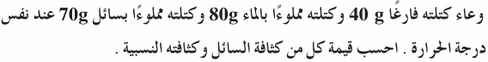1)

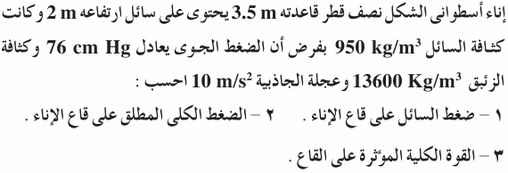-------------------------------------------------------------------------------------------------------

2)

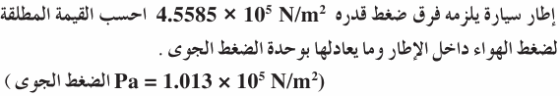3)

-------------------------------------------------------------------------------------------------------

1. 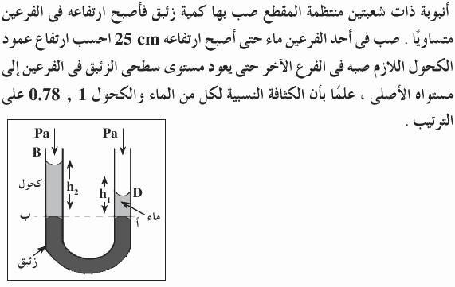

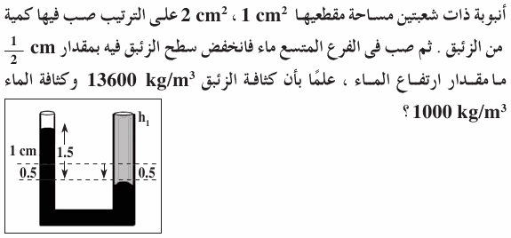-------------------------------------------------------------------------------------------------------

1. 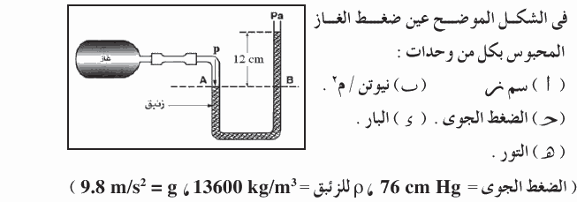

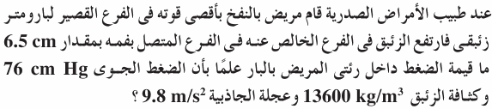-------------------------------------------------------------------------------------------------------

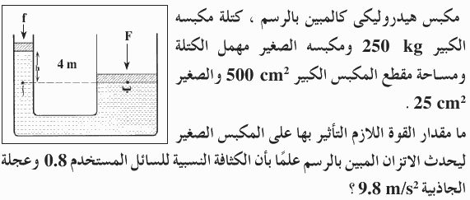-------------------------------------------------------------------------------------------------------

-------------------------------------------------------------------------------------------------------

8- الجدول التالى يوضح العلاقة بين الضغط P عند نقطة فى باطن بحيرة وعمق هذه النقطة h عن سطح البحيرة والمطلوب رسم علاقة بيانية بين الضغط P ممثلاً على المحور الرأسى وعمق النقطة h ممثلاً على المحور الأفقى ؟ ومن الرسم البيانى أوجد :

|  |  |  |  |  |  |
| --- | --- | --- | --- | --- | --- |
| 20 | 16 | 12 | 8 | 4 | مترh |
| 3 | 2.6 | X | 1.8 | 1.4 | بار P |

[ ا ] قيمة الضغط (X) المقابل للعمق 12 متر.

[ب] قيمة الضغط الجوى فوق سطح البحيرة وقت إجراء التجربة بوحدات نيوتن/م2 .

الفصل الرابع

### خواص المــــوائع المتحركة

أهم المفاهيم

|  |  |
| --- | --- |
| السريان الهادئ (الانسيابى - المستقر) | عندما يتحرك المائع (سائل أو غاز) بحيث تنزلق طبقاته المتجاورة فى نعومة ويسر |
| السريان المضطرب | إذا زادت سرعة المائع عن حد معين يتحول السريان إلى سريان مضطرب يتميز بوجود دوامات دائرية . |
| خط الانسياب | هو المسار الذى يتخذه عنصر (جزء) من السائل أثناء انتقاله داخل الأنبوبة من طرف إلى الطرف الآخر. |
| معدل سريان سائل عند نقطة | يقدر بعدد خطوط الانسياب التى تمر عمودياً بوحدة المساحات التى  تمر بتلك النقطة. |
| معدل الانسياب الحجمى | حجم السائل الذى ينساب فى وحدة الزمن عند أى مقطع فى أنبوبة سريان مستقر. |
| معدل الانسياب الكتلى | كتلة السائل الذى ينساب فى وحدة الزمن عند أى مقطع فى أنبوبة سريان مستقر. |
| معادلة الاستمرارية | تتناسب سرعة سريان المائع عند أى نقطة فى الأنبوبة تناسبًا عكسيًّا مع مساحة مقطع الأنبوبة عند تلك النقطة. |
| اللزوجة | هى الخاصية التى تتسبب فى وجود مقاومة أو احتكاك بين طبقات السائل تعوق انزلاقها فوق بعضها. |
| معامل اللزوجة | هو القوة المماسية المؤثرة فى وحدة المساحات وتنتج عنها فرق فى السرعة مقداره الوحدة بين طبقتين من السائل المسافة العمودية بينهما الوحدة. |

أهم التعليلات

1. عندما تضيق فوهة أنبوبة يندفع فيها الماء بسرعة.

🟓 لأن سرعة الاندفاع تتناسب عكسياً مع المساحة.

1. سرعة سريان الدم فى الشعيرات المتفرعة من الشرايين بطيئة جداً.

🟓 وذلك لإتاحة الفرصة لتبادل الغازات والمواد الغذائية.

1. يستخدم رجال الإطفاء خراطيم لها طرف مسحوب (مدبب) فى إطفاء الحريق.

🟓لوجود علاقة عكسية بين سرعة الانسياب ومساحة المقطع فى السريان المستقر الهادئ لذلك تزداد سرعة اندفاع الماء وبالتالى تصل لمسافات بعيدة فيمكن إطفاء الحرائق .

1. يصعب السباحة فى وسط النهر ضد التيار.

🟓 لأن سرعة حركة طبقات الماء تزداد كلما ابتعدنا عن الطبقة الساكنة الملامسة لجدار النهر لذلك تكون سرعة الماء فى الوسط أكبر ما يمكن.

1. يستخدم الباراشوت للقفز من الطائرة.

🟓 للعمل على انتظام سرعة الهبوط للأرض وذلك لأنه عندما يهبط يكون وزنه أكبر من قوة دفع الهواء عليه فتزداد سرعته وعندما تزداد سرعته تزداد قوة مقاومة الهواء لحركته (اللزوجة) فتقل سرعة هبوطه وفى هذه الحالة يتساوى وزنه مع مجموع قوتى دفع الهواء واللزوجة.

1. عندما يشتد الهواء يلجأ السائق الذكى لإبطال موتور السيارة.

🟓 لأن زيادة سرعة السيارة عن حد معين تزيد من مقاومة الهواء الناتجة عن لزوجته والتى تتناسب مع مربع سرعة السيارة وهنا يستخدم الوقود لمقاومة الهواء.

1. بعض السوائل لزوجتها كبيرة.

🟓 لأنه يتولد بين طبقات السائل قوة شبيهة بقوة الاحتكاك تعوق انزلاق طبقاته فوق بعضها البعض.

1. لا يستخدم الماء فى تزييت الآلات ويفضل استخدام الزيت.

🟓 لأن الماء لزوجته أقل فلا يلتصق بأجزاء الآلة بينما الزيت لزوجته أكبر فيلتصق بأجزاء الآلة.

1. سرعة الترسيب تساعد الطبيب على معرفة الحجم الطبيعى لكرات الدم الحمراء.

🟓 لأن السرعة النهائية لسقوط كرات الدم خلال البلازما تتناسب مع مربع نصف قطر كرة الدم.

1. فى مرض فقر الدم ( الأنيميا ) تقل سرعة الترسيب وفى الحُمى الروماتزمية تزداد.

🟓 لأن كرات الدم الحمراء تتكسر فيقل حجمها وبالتالى تقل سرعة الترسيب أما فى الحمى الروماتيزمية تتلاصق كرات الدم فيزداد حجمها وتقل سرعة الترسيب.

1. نشاهد تراكم نبات ورد النيل على جانبى النهر ، بينما يكون متحركًا فى منتصف النهر.

🟓 لأنه طبقًا لقانون اللزوجة تكون سرعة ماء النهر أكبر ما يمكن عند المنتصف، وتقل تدريجيًّا إلى أن تصل إلى نهايتها الصغرى عند جانبى النهر لكبر قوى التلاصق بين الماء والشاطيء لذلك يتراكم نبات ورد النيل على الجانبين.

# وحدات قياس بعض الكميات الفيزيائية

|  |  |  |
| --- | --- | --- |
| الكمية الفيزيائية التي تقاس بها | الوحـــــــــــــــــدة | الوحـــــــــــــدة المكافئـــــــــة |
| معامل اللزوجة | باسكال . ثانية | نيوتن.ث/م2  = ﭽول. ث /م3= كجم.م-1.ث-1 |
| معدل السريان الحجمي | m3 / s |  |
| معدل السريان الكتلي | kg / s |  |

# العوامل التى يتوقف عليها كلاً من :

⏹العوامل التى تتوقف عليها معدل الانسياب الحجمى :

➀ مساحة مقطع الأنبوبة ➁ سرعة الانسياب

⏹العوامل التى تتوقف عليها معدل الانسياب الكتلى :

➀ مساحة مقطع الأنبوبة ➁ سرعة الانسياب➂ كثافة السائل

### ⏹ العوامل التى تتوقف عليها قوة اللزوجة:

### ➀ مساحة اللوح المتحرك ( A ) طردى ➁ فرق السرعة بين طبقتين من السائل ( V ) طردى

➂ المسافة الفاصلة بين اللوحين ( S ) عكسى

### ⏹ معامل لزوجة سائل :

➀  *نوع السائل* ➁  *درجة الحرارة .*

العلاقات البيانية









1) معدل السريان الحجمي

الميل =  الميل = 

-------------------------------------------------------------------------------------------------------









2) معدل السريان الكتلي

الميل =  الميل = 





الميل = 

3) معادلة الاستمرارية

------------------------------------------------------------------------------------------------------------

v

الميل = 

-----------------------------------------------------------------------------------------------------

4) العلاقة بين معدل السريان والزمن

------------------------------------------------------------------------------------------------------------

Qm

------------------------------------------------------------------------------------------------------------

Qv

الميل =  الميل = 

-----------------------------------------------------------------------------------------------------

5) قوة اللزوجة



F ( N)



F ( N)



F ( N)

الميل =   الميل =  

الميل =  

أهم القوانين

|  |  |
| --- | --- |
| معدل السريان الحجمي : | Qv = Av |
| معدل السريان الكتلي | Qm = ρ Qv  = ρ Av  حجم الخزان  الزمن اللازم بالثواني =  معدل السريان الحجمي |
| حساب الزمن اللازم لملئ خزان |  |
| معادلة الاستمرارية  ( معادلة السريان ) |  |
| - قوة اللزوجة |  |
| - معامل اللزوجة  أمثلة محلولة |  |

1. شريان رئيسي تدفق فيه الدم بسرعة 0.08m/s يتفرع إلى 150 شعيرة دموية قطر كل منها قطر الشريان أحسب سرعة الدم في كل شعيرة

A1V1= n×A2V2 πr12v1= n× π r22v2



---------------------------------------------------------------------------------------------------

1. صفيحة مستوية مساحتها 0.01m2 تتحرك بسرعة 12.5 cm/s معزولة عن صفييحة أخرى ساكنة كبيرة بطبقة من سائل سمكها 2 mm فإذا كان معامل لزوجة السائل 4kg/m.s احسب القوة اللازمة لحفظ الصفيحة متحركة .



مسائل

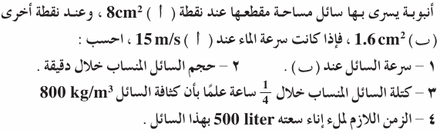

--------------------------------------------------------------------------------------------------------

1. 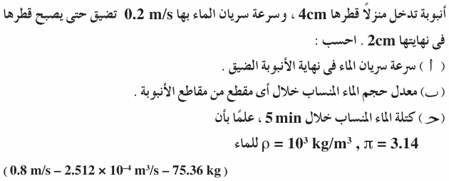

--------------------------------------------------------------------------------------------------------

1. 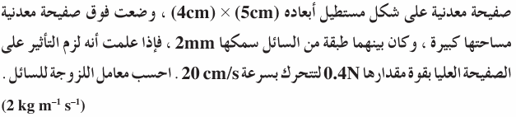

--------------------------------------------------------------------------------------------------------

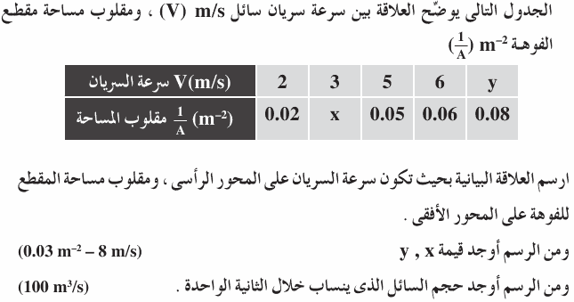4)

الفصل الخامس

قوانين الغازات

أهم المفاهيم

|  |  |
| --- | --- |
| قانون بويل | يتناسب حجم كمية معينه من غاز تناسبا عكسيا مع ضغطه عند ثبوت درجة الحرارة .  أو عند ثبوت درجة الحرارة يكون حاصل ضرب حجم كمية معينه من غاز فى ضغطها مقدارا ثابتا. |
| معامل التمدد الحجمى v α | هو مقدار الزيادة فى وحدة الحجوم من الغاز وهى فى درجة الصفر سليزيوس إذا ارتفعت درجة حرارتها درجة واحدة عند ثبوت الضغط  أو هو النسبة بين الزيادة فى حجم الغاز الى حجمه الاصلى عند صفر سليزيوس لكل ارتفاع فى درجة الحرارة مقداره درجة واحدة عند ثبوت الضغط |
| قانون شارل | يتاسب حجم كمية معينه من غاز تناسبا طرديا مع درجة حرارته الكلفنية عند ثبوت الضغط .  أو ند ثبوت الضغط يزداد حجم كمية من غاز بمقدار 1/273من حجمها الاصلى عند صفر سلزيوس لكل ارتفاع فى درجة الحرارة بمقدار درجة واحدة ( سيليزية أو كلفنية ) |
| الصفر المطلق (الصفر كلفن ) | هو درجة الحرارة التى ينعدم عندها حجم الغاز نظريا عند ثبوت الضعط .  أو درجة الحرارة التى ينعدم عندها ضعط الغاز نظريا عند ثبوت الحجم . |
| معامل زيادة ضغط الغاز p β | هو مقدار الزيادة فى وحدة الضغوط من الغاز وهى فى درجة الصفر سليزيوس اذا ارتفعت درجة حرارتها درجة واحدة عند ثبوت الحجم .  أو هو النسبة بين الزيادة فى ضغط الغاز الى ضغطه الاصلى عند صفر سليزيوس لكل ارتفاع فى درجة الحرارة مقداره درجة واحدة عند ثبوت الحجم . |
| قانون ﭽولي (الضغط ) | يتاسب ضغط كمية معينه من غاز تناسبا طرديا مع درجة حرارته الكلفنية عند ثبوت الحجم .  أو عند ثبوت الحجم يزداد ضغط كمية من غاز بمقدار 1/273من ضغطها الاصلى عند صفر سلزيوس لكل ارتفاع فى درجة الحرارة بمقدار درجة واحدة  ( سيليزية او كلفنية ) |
| القانون العام للغازات | حاصل ضرب حجم كمية معينة من غاز فى ضغطها مقسوما على درجة حرارتها على تدريج كلفن يساوى مقدار ثابت . |

ما معنى ما يأتي

1- الثابت العام للغازات = 8.31 J/mol.ok

⯇ أى ان كمية الطاقة الحرارية اللازمة لرفع درجة حرارة مول واحد من الغاز درجة واحدة كلفنية ويساوى8.31 جول

2- معامل زيادة ضغط الغاز تحت حجم ثابت يساوى 1/273 كلفن-1

⯇ اى ان مقدار الزيادة فى وحدة الضغوط من الغاز وهى فى درجة الصفر سليزيوس اذا ارتفعت درجة حرارتها درجة واحدة مئوية عند ثبوت الحجم تساوى 1/273 من حجمه الاصلى .

⯇ أو أن النسبة بين الزيادة فى ضغط الغاز الى ضغطه الاصلى عند صفر سليزيوس لكل ارتفاع فى درجة الحرارة مقداره درجة واحدة عند ثبوت الحجم تساوى 1/273 .

3- معامل التمدد الحجمى لغاز تحت ضغط ثابت يساوى 1/273 كلفن-1

⯇ اى ان مقدار الزيادة فى وحدة الحجوم من الغاز وهى فى درجة الصفر سليزيوس اذا ارتفعت درجة حرارتها درجة واحدة مئوية عند ثبوت الضغط تساوى 1/273 من حجمه الاصلى .

⯇ أو أن النسبة بين الزيادة فى حجم الغاز الى حجمه الاصلى عند صفر سليزيوس لكل ارتفاع فى درجة الحرارة مقداره درجة واحدة عند ثبوت الضغط تساوى 1/273 .

التعليلات الهامة

|  |  |  |  |
| --- | --- | --- | --- |
| 1. الغازات قابلة للانضغاط | لوجود المسافات الجزيئية الكبيرة نسبيا فتسمح بتقارب جزيئات الغاز عند تعرضه للضغط فيقل الحجم الذى يشغله الغاز . | | |
| 1. لا تظهر صعوبة فى تجارب قياس التمدد الحرارى فى حالة الجوامد والسوائل | | | لأن قابليتها للانضغاط صغيرة جدا لذا يمكن اهمالها . |
| 1. تجارب قياس التمدد الحرارى لغاز معقدة | | لأن حجم الغاز يمكن ان يتغير بتغير كل من الضغط او درجة الحرارة او كليهما . | |
| 1. معامل التمدد الحجمى تحت ضغط ثابت له نفس القيمة لجميع الغازات ويساوى 1/273 كلفن-1 | | لأن الحجوم المتساوية من الغازات المختلفة تتمدد بمقادير متساوية عند رفع درجة حرارتها بنفس المقدار عند ثبوت الضغط | |
| 1. الحجوم المتساوية من الغازات المختلفة تتمدد بمقادير متساوية عند رفع درجة حرارتها بنفس المقدار عند ثبوت الضغط | | لأن معامل التمدد الحجمى تحت ضغط ثابت له نفس القيمة لجميع الغازات 1/273 كلفن-1 | |
| 1. في جهاز شارل لابد أن تكون الانبوبة منتظمة المقطع | | حتى يكون طول عمود الهواء المحبوس مقياسا لحجمه. | |
| 1. في جهاز شارل لابد أن يكون الهواء المحبوس جافا وذلك بوضع قطرة من حمض الكبريتيك المركز فى الانبوبة | | حتى تمتص بخار الماء لان ضغط بخار الماء يختلف عن ضغط الهواء الجاف مما يعطى نواتج غير دقيقة. | |
| 1. في جهاز شارل لابد أن نسجل قراءات الحجوم عند عدم تحرك قطرة الزئبق | | للتأكد من درجة حرارة الغاز المحبوس تساوى درجة حرارة المراد القياس عندها . | |
| 1. في جهاز شارل لابد من دخول بخار الماء الذى يغلى من الفتحة العليا | | ليسخن الهواء المحبوس بسرعة ولا يتكثف حيث يخرج من الفتحة السفلى . | |
| 1. معامل زيادة ضغط الغاز تحت حجم ثابت له نفس القيمة لجميع الغازات ويساوى 1/273 كلفن-1 | | لأن الضغوط المتساوية من الغازات المختلفة تزداد بمقادير متساوية عند رفع درجة حرارتها بنفس المقدار عند ثبوت الحجم. | |
| 1. الضغوط المتساوية من الغازات المختلفة تزداد بمقادير متساوية عند رفع درجة حرارتها بنفس المقدار عند ثبوت الحجم | | لأن معامل زيادة ضغط الغاز تحت حجم ثابت له نفس القيمة لجميع الغازات ويساوى 1/273 كلفن-1 | |
| 1. في تجربة ﭼولي يتم تسخين الهواء فى المستودع باستخدام حمام مائى دافىء | | حتى تنتقل الحرارة مباشرة من اللهب مباشرة . | |
| 1. في تجربة ﭼولي يكون الجزء الغير مغمور من الانبوبة المتصلة بالمستودع صغير | | حتى يمكن إهمال التغير فى حجم الهواء بها | |
| 1. في تجربة ﭼولي يكون الهواء داخل المستودع جافا | | لأن وجود اى قطرة ماء تتحول الى بخار ماء له ضغط مختلف عن ضغط الهواء الجاف مما يعطى نتائج غير دقيقة . | |
| 1. في تجربة ﭼولي يتم خفض الانبوبة القابلة للحركة لاسفل قبل تبريد المستودع | | حتى لا يندفع الزئبق داخل المستودع بسبب انكماش الهواء المحبوس نتيجة لتبريده. | |

العلاقات البيانية

1) قانون بويل









الميل =  ( ملحوظة ) قانون بويل لا ينطبق على الغازات عند الضغوط العالية .

-------------------------------------------------------------------------------------------------------

2) قانون شارل 3) قانون ﭽولي













العلاقات والقوانين

|  |  |
| --- | --- |
| قانون بويل ( عند ثبوت درجة الحرارة ) |  |
| قانون شارل  ( عند ثبوت الضغط ) |  |
| معامل التمدد الحجمي لغاز |  |
| قانون الضغط  ( عند ثبوت الحجم ) |  |
| معامل زيادة ضغط الغاز |  |
| القانون العام للغازات |  |
| القانون العام للغازات بدلالة كثافة الغاز |  |
| قانون الضغوط الجزيئية |  |
| في حالة انتفاخين ببعضهما وعند تغير الظروف مثل درجة الحرارة والحجم والضغط | قبل الاتصال بعد الاتصال |

ملاحظات عند حل المسائل

1. مسائل قانون بويل :

1- غاز فى P.T .S تعنى غاز فى معدل الضغط ودرجة الحرارة وتعنى ان :-

درجة حرارة الغاز = 273 كلفن او صفر سلزيوس وضغط الغاز =76 سم زئبق

وحجم المول من الغاز= 22.4 لتر

2- فى حالة خلط عدة غازات فى اناء واحد فان :-

حجم كل غاز على حدة = حجم الاناء الذى يتم فيه الخلط

الضغط الكلى للخليط = مجموع الضغوط الجزءية لكل غاز اى P = P1 + P2 + P3

P3 (Vol) 3 + P2 (Vol) 2 + P1 (Vol) 1 = P (Vol) للخليط

بعد الخلط P2 (Vol) 2 + P1 (Vol) 1 = P2 (Vol) 2 + P1 (Vol) 1 قبل الخلط

3-عند وضع بالون به هواء حجمه (Vol) 1 داخل صندوق حجمه (Vol) ثم اغلاق الصندوق

وعند انفجار البالون فانه :-

يحدث خلط بين الغاز داخل البالون والغار خارج البالون والذى يوجد داخل الصندوق ويصبح :-

حجم الصندوق = (Vol) للخليط

(Vol) 1 - (Vol) = (Vol) 2 للهواء خارج البالون والموجود فى الصندوق

Pa = 2 P للهواء خارج البالون والموجود فى الصندوق

4- فى مسائل الفقاعة :-

عندما ترتفع الفقاعة من اسفل الماء الى اعلى حتى تصبح تحت سطح الماء مباشرة فان حجم الفقاعة يزداد لان الضغط الواقع على الفقاعة يقل طبقا لقانون بويل ويصبح:-

hρg +Pa =P2  داخل الماء Pa =P1  عند سطح الماء

مع ملاحظة ان حجم الفقاعة = حجم الكرة = 4/3 π r3

5- عند حساب ارتفاع الماء الذى يدخل اسطوانه مساحة مقطعها A عند تنكسيها وغمرها فى الماء :-

الاسطوانه قبل غمرها فى الماء

(Vol) 1

-------------------------------------------------------------- --------- ------------------ ----------------- -----------------------------------------------------------------------------------------------------------------------------------------------------------------------------------------------

h

الاسطوانه بعد غمرها فى الماء

(Vol) Δ

(Vol) 2

Pa =P1 قبل غمر الاسطوانه فى الماء

(Vol) 1 قبل غمر الاسطوانه فى الماء

hρg +Pa =P2 قبل غمر الاسطوانه فى الماء

(Vol) 2 بعد غمر الاسطوانه فى الماء

(Vol) 2 - (Vol) 1 = (Vol) Δ

و ويحسب ارتفاع الماء من العلاقة :-

h1

(Vol) Δ

A

=

6-فى مسائل الانبوبة الشعرية :-

h

L2

h

L3

h

L1

L4

θ

h

θ

L5

h

Pa =P1  h +Pa = P2 h -Pa = P3 h sinθ +Pa = P4 h sinθ -Pa = P5

7- لحساب ضغط الغاز المحبوس فى اسطوانه

مساحة مقطعها A عند تعليق ثقل كتلته m فى المكبس

ضغط الغاز المحبوس = الضغط الجوى – ضغط الثقل

( ( m g ÷ A - Pa = P

1. مسائل قانون شارل :

1- درجة الحرارة الكلفنية ( T ) = درجة الحرارة السيليزية ( t ) + 273

2- يمكن تعيين معامل التمدد الحجمى من العلاقات الاتية :-

v = α

(Vol)o - (Vol)100

100 × (Vol)o

v = α

Vol Δ

t Δ × o ) Vol )

(Vol) 2

(Vol) 1

v) t2  (α 1 +

v) t1  (α 1 +

=

3- عند تسخين غاز حجمه (Vol) 1 فى اناء اسطوانى مساحة مقطعه A يحتوى على مكبس قابل للحركة ويراد حساب المسافة التى تحركها المكبس فاننا نحسب :-

اولاً:- حجم الهواء بعد التسخين (Vol) 2

ثانيا :- الزيادة فى حجم الهواء (Vol) 1 - (Vol) 2 = Vol Δ

= h

Vol Δ

A

ثالثا:- المسافة التى تحركها المكبس

4- عند تسخين غاز فى اناء حجمه (Vol) 1 ويراد حساب نسبة ما خرج الى ما كان موجودا :-

= نسبة ما خرج

Vol Δ

(Vol) 1

(Vol) 1 - (Vol) 2

(Vol) 1

=

100 ×

5- عند تسخين غاز فى اناء حجمه (Vol) 1 و خرج 25% من حجمه فان :-

حجم الغاز بعد التسخين (Vol) 2 يتعين كما يلى :-

(Vol) 1 1.25 = (Vol) 1 0.25 + (Vol) 1 = (Vol) 2

6- عند استخدام الانبوبة الشعرية التى تحتوى على قطرة من الزئبق كترمومتر فان :-

اقصى درجة حرارة يمكن تعينها هى التى يصبح عندها.....

طول عمود الهواء المحبوس = طول الانبوبة - طول قطرة الزئبق وهى داخل الانبوبة

أمثلة محلولة

1. فقاعة من الهواء حجمها 0.2cm3 على عمق 20m في الماء أوجد حجمها عند السطح إذا كان الضغط الجوي 1.013 ×105N/m2 وكثافة الماء 1000kg/ m3 , g =9.8m/s2

الحل :

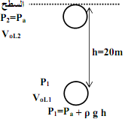--------------------------------------------------------------------------------------------------------

1. أنبوبة شعرية منتظمة المقطع ومفتوحة عند احد طرفيها بها خيط من الزئبق طوله 10cmوضعت أفقياً فكان طول عمود الهواء المحبوس بها 15cm احسب طول عمود الهواء في الحالتين الآتيتين :- أولاً: إذا وضعت الأنبوبة رأسياً وفوهتها إلى أعلى .  
   ثانياً : إذا وضعت الأنبوبة رأسياً وفوهتها إلى أسفل .( اعتبر الضغط الجوي 76 سم زئبق ) .

الحل :-

( مساحة مقطع الأنبوبة ثابتة )

P1Vol1 = P2Vol2 (أولاً )

h

L2

h

L3

h

L1

∴ Pa h1 = P2 h2

76 × 15 = ( 76 + 10 ) h2

∴ h2 = 13.5 cm

(ثانياً )P1Vol1 = P3Vol3

∴ Pa h1 = P3 h3

76 × 15 = ( 76 - 10 ) h2  ∴h3 = 17.27 cm

1. كمية من غاز في 17°C رفعت درجة حرارتها بمقدار 100°C مع بقاء ضغطها ثابت فزاد حجمها بمقدار 2.5 cm3 أوجد الحجم قبل التسخين .

الحل :T1 = 17 + 273 = 290°K , T1 = 117 + 273 = 390°K

(Vol)2 =(Vol)1 + 2.5



------------------------------------------------------------------------------------------------------

1. دورق به هواء سخن من 15°C إلى 87°C فكم تكون نسبة ما خرج منه من الهواء إلى ماكان موجوداً به بفرض ثبوت الضغط .

الحل :T1 = 15 + 273 = 288°K , T1 = 87 + 273 = 360°K



--------------------------------------------------------------------------------------------------------

1. وصل مستودع للغاز عند اسفل جبل حيث درجة الحرارة 27°C والضغط 75cmHgفان سطحا الزئبق في فرعي المانومتر في مستوى أفقي واحد وعندما صعد به شخص على قمة الجبل حيث درجة الحرارة 3°C لم يحدث تغير لسطحي الزئبق في فرعي المانومتر احسب ارتفاع الجبل علماً بان كثافة الزئبق 13600kg/m3 وكثافة الهواء 1.02kg/m3 .

الحل :



1. فقاعة من الهواء حجمها28 cm3 على عمق 10.13m تحت سطح ماء عذب احسب حجمها قبل أن تصل إلى سطح الماء مباشرة بفرض أن درجة حرارة الماء عند العمق المشار إليه 7°C ودرجة الحرارة عند السطح 27°C إذا كان الضغط الجوي1.013 ×105Pascal وكثافة الماء 1000kg/ m3 , g =10m/s2

الحل :



-------------------------------------------------------------------------------------------------------

1. إذا كانت كثافة غاز النتروﭼين عند S.T.P هي1.25 kg/ m3 احسب كثافة غاز النتروﭼين عند درجة حرارة 24°C وضغط0.97 ×105 N/ m2 .

الحل : 

مسائل

1. 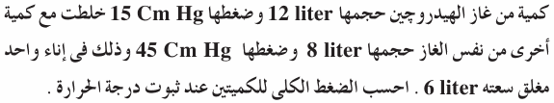

--------------------------------------------------------------------------------------------------------

1. 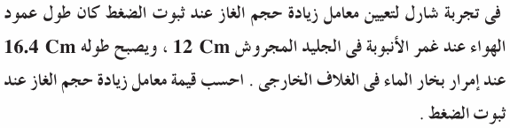
2. 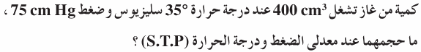

--------------------------------------------------------------------------------------------------------

1. 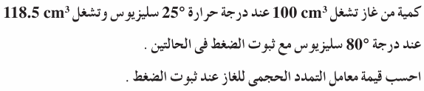

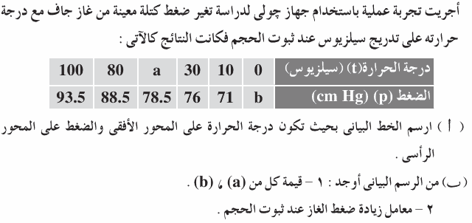--------------------------------------------------------------------------------------------------------

--------------------------------------------------------------------------------------------------------

تمت بحمد الله   
مع أطيب التمنيات بالنجاح والتفوق

الأستاذ / عبدالمعطي محمود حجازي